**杨⾼家园 ， 期待 “ 你 ” 的加盟**

上海市杨思⾼级中学2025年第⼆批教师招聘公告

· ~~招聘岗位~~ ·



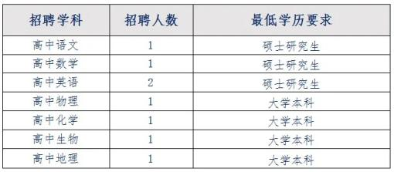



 ***学校简介*** 

|  |
| --- |
|  |
| 1997年命名的上海市杨思⾼级中学是浦东新区⾸ 批实验性⽰范性⾼中 ， 前⾝是创办于1944年9⽉ 的上海市杨思中学。 公办、 可寄宿学校。 ⽬前 ， 全校三个年级30个班级 ， 1300余名学⽣和120名 教职员⼯ 。 2024年8⽉底 ， 学校完成加固整新 ， 校园⾯貌焕然⼀新 ， 为学校的进⼀步发展提供了 基础保障。 |

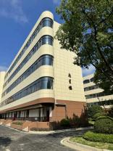//

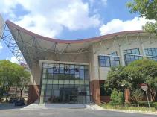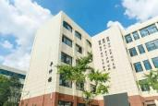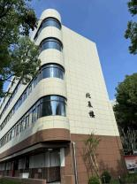

|  |
| --- |
|  |
|  |
|  |

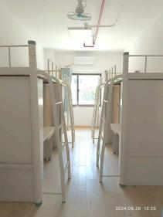





|  |
| --- |
| ***近年发展*** |
| 近年来 ， 学校秉承 “ 扬善慎思 ” 的校训精神 ， 规 范⾏为 ， 涵育美德 ， 以丰富多彩的活动 ， 如科技 节、 阅读节、 中医药⽂化节、⾛进“ 博物馆”、⼤ 合唱、 运动会等促进学⽣德智体美劳全⾯发展。 同时 ， 在实践课程变⾰ 、提升教育教学质量⽅⾯ 取得令⼈瞩⽬的成绩： ⾼考成绩逐年上升 ， 录取 率达92%以上； 春考录取⼈数连续多年创全区最 ⾼ ，2025年为121⼈。 |

**学 ⽣ 活 动** 左 右 滑 动 查 看 更 多 

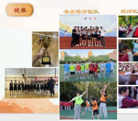

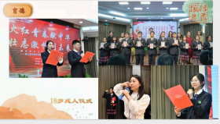

|  |
| --- |
|  |

|  |
| --- |
| ***教师培训*** |
| 学校以区级重点课题《“双新” 背景下⾼中“ 四导 师制 ”促进⻘年教师成⻓的实践研究》 为抓⼿ ， 构建分层分类培养体系、 教研协作的共同体、⾏ 动研究闭环系统并实现 “ 学-研-做 ” 进阶 ， 积极 引导并托举⻘年教师成⻓ ， ⻘年教师队伍持续优 化 ， 专业快速成⻓ 、能⼒全⾯提升。 |

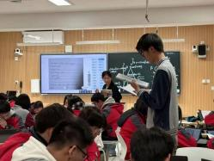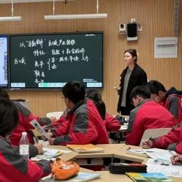

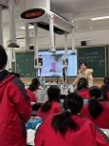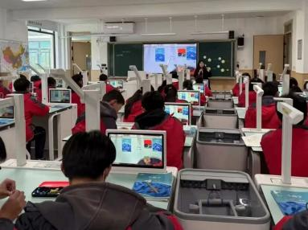

***特⾊建设***

|  |
| --- |
| 在当前 “ ⾼中阶段学校多样化发展 ” 的背景下 ， 学校根据国家导向、 区位优势特点 ， 积极挖掘办 |

|  |
| --- |
| 学潜⼒ ， 于推进 “ 双新 ” 实施的同时 ， 以 “ 中医 药融合创新” 为⽬标 ，争创浦东新区特⾊⾼中。 |

|  |  |  |
| --- | --- | --- |
|  |  |  |
|  |  |



· ~~岗位要求~~ ·

 符合《2025年浦东新区公办学校教师招聘办 法》相关要求。

 热爱教育事业 ，有强烈的事业⼼与责任感。

 掌握学科的教育教学⽅法 ，对⾼中教育充满 热情。

 在繁忙的⼯作中能够保持良好的状态。  善于与学⽣ 、家⻓ 、同事交流沟通。

 认同上海市杨思⾼级中学的办学理念、学校 ⽂化 ，有团队协作精神、乐于奉献 ，⾝⼼健 康。



· ~~薪酬待遇~~ ·

 学校有教师宿舍 ， 可满⾜部分教师住宿需 求。

 薪酬待遇根据国家、上海市及浦东新区有关 规定执⾏。

· ~~应聘⽅式~~ ·

 报名⽅式： 通过上海市浦东新区公办学校教 师招聘平台(<https://edu.pdhr.com/>)进⾏报 名。

 报 名时 间 ： 2025 年 4 ⽉ 29 ⽇ 16:00-5 ⽉ 8 ⽇ 12:00

 联系地址：上海市浦东新区灵岩南路379号  咨询电话：68520620

 联系⼈： 王⽼师



***期待* *“你”的加盟！***